|  |  |  |
| --- | --- | --- |
| C:\Documents and Settings\marketolog\Рабочий стол\Переименовании  учебного заведения\новый герб ГПОУ.png | МИНИСТЕРСТВО ОБРАЗОВАНИЯ И НАУКИ КУЗБАССА | **C:\Users\PutintsevMA.BLPK\Desktop\2.jpg** |
| Государственное профессиональное образовательное учреждение  «Беловский политехнический техникум» |

**МАТЕРИАЛЫ МЕТОДИЧЕСКОЙ НЕДЕЛИ**

ЦМК транспорта, программирования и профильных дисциплин

Председатель ЦМК С.В.Белугина

Белово

2021

СОДЕРЖАНИЕ

1. Открытие методической недели ЦМК транспорта, программирования в компьютерных системах и профильных дисциплин
2. Общетехникумовская олимпиада по физике
3. Отборочный этап (1 этап начальный). Олимпиада профмастерства по специальности 09.00.00.
4. Региональная олимпиада профмастерства по специальности 09.00.00 (2 этап).
5. Общетехникумовская олимпиада по математике
6. Защита производственной практики ПП 03.01 «По интеграции программных модулей»
7. Мастер-класс по теме «Особенности формирования общих и профессиональных компетенций по специальности 23.02.03 в условиях дистанционного обучения»
8. Турнир по компьютерной игре Counter-Strike
9. Городская заочная НПК студентов профессиональных образовательных организаций и учащихся СОШ
10. Круглый стол «Роль профессиональных компетенций для будущей профессиональной деятельности IT-специалиста»
11. Круглый стол «Формирование профессионального мастерства выпускников специальностей 23.02.03, 23.02.07 на основе стандартов «WorldSkills»»
12. Открытый урок по математике по теме «Правильные многогранники»
13. Внеклассное мероприятие. Математическая регата
14. Конкурс «Лучшая математическая газета»
15. Закрытие недели ЦМК

**ОТЧЁТ**

ПО МЕРОПРИЯТИЯМ НЕДЕЛИ ПЦК ТРАНСПОРТА, ПРОГРАММИРОВАНИЯ И ПРОФИЛЬНЫХ ДИСЦИПЛИН

В период с 05.04.2021 по 10.04.2021 проводилась неделя ЦМК транспорта, программирования и профильных дисциплин. В рамках этой недели было продемонстрировано педагогическое мастерство всех преподавателей комиссии. Вниманию администрации, коллег, студентов было представлено 13 мероприятий.

**05 апреля 2021 г.** состоялось открытие методической недели ЦМК, где была презентована работа ЦМК за текущий год и график открытых мероприятий методической недели.

На базе ГПОУ БлПТ **5 апреля** в рамках недели ЦМК была проведена внутренняя олимпиада по учебной дисциплине «Физика» среди студентов 1 курса.

Среди студентов 1 курса был проведен отбор представителей от каждой группы по 3 человека.

Олимпиадные задания были тестовые и содержали как теоретические вопросы, так и задачи и лабораторные исследования.

Результаты олимпиады следующие:

1 место: Сятрайкин Валерий, группа ИС20-1

2 место: Суетин Виталий, группа ТОР20-1

3 место: Орипов Хайрандеш , группа ТОР20-1

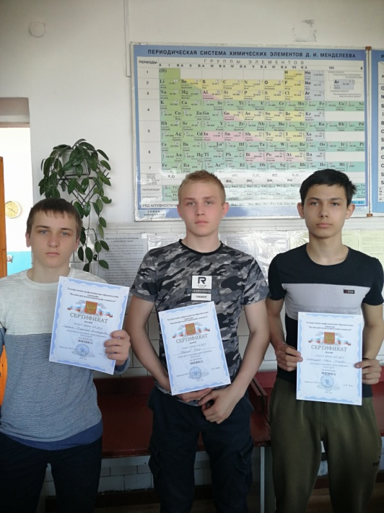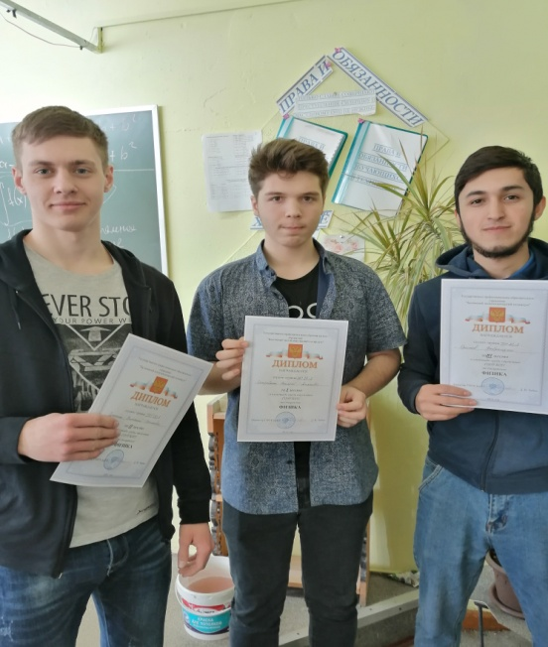Всем участникам выданы сертификаты, победителям дипломы. 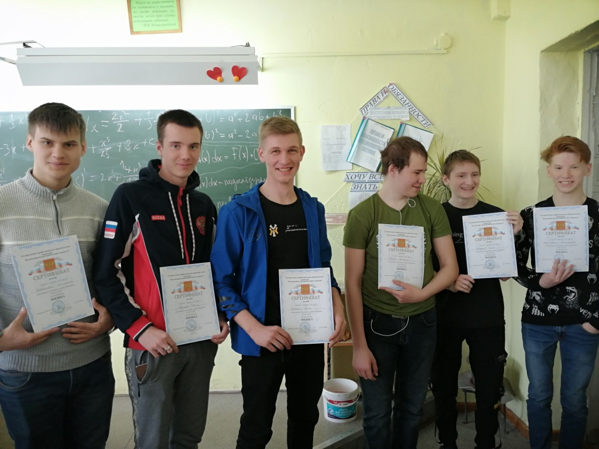

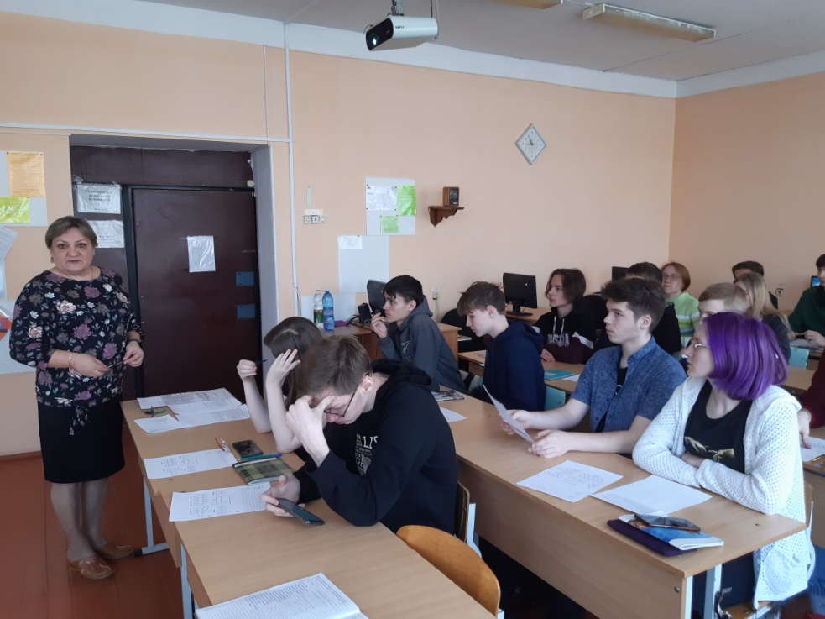**06.04.21** Устинова Людмила Альбертовна провела открытый урок по математике по теме «Правильные многогранники» в группе ИС 20 – 1.

**Методическая цель:** показать методику проведения урока с использованием ТСО в процессе изложения нового материала.

Занятие было проведено в соответствии с требованиями ФГОС СПО-4 к современному уроку. Преподаватель провел большую подготовительную работу по организации мероприятия: визуальное сопровождение нового материала, раздаточный материал, доклады студентов.

Цели и задачи данного занятия достигнуты в полном объеме.

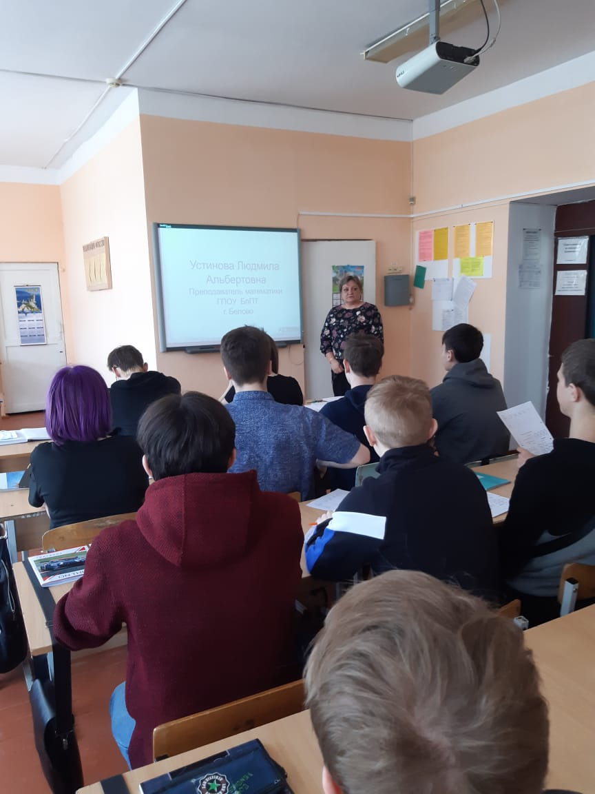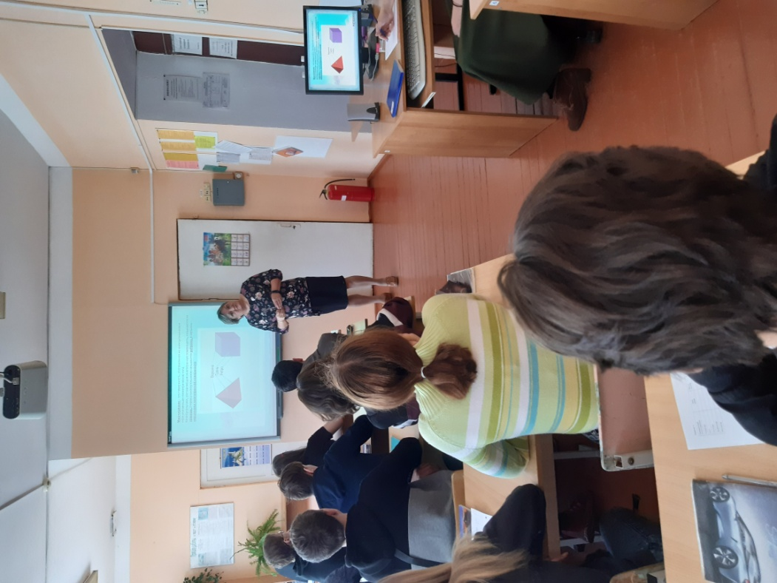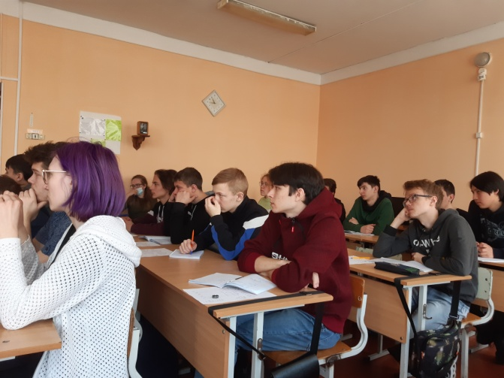

**7 апреля 2021** было проведено впервые на ЦМК Т, П и ПД открытое мероприятие по защите производственной практики ПП 03.01 «По интеграции программных модулей» в группе ВТ 17-1.

Ответственные за мероприятие - Белугина С.В., Белова И.В.

**Методическая** **цель** - демонстрация методов и приемов проведения защиты производственно практики в соответствии с требованиями ФГОС

Посетила мероприятие начальник службы практики Буробина К.С.

Студенты ВТ 17-1 подготовили все документы практики, защищали свою работу используя слайды портфолио, уверенно отвечали на вопросы.

Результаты защиты:

* абсолютная успеваемость – 100%,
* качественная успеваемость – 66,7%.

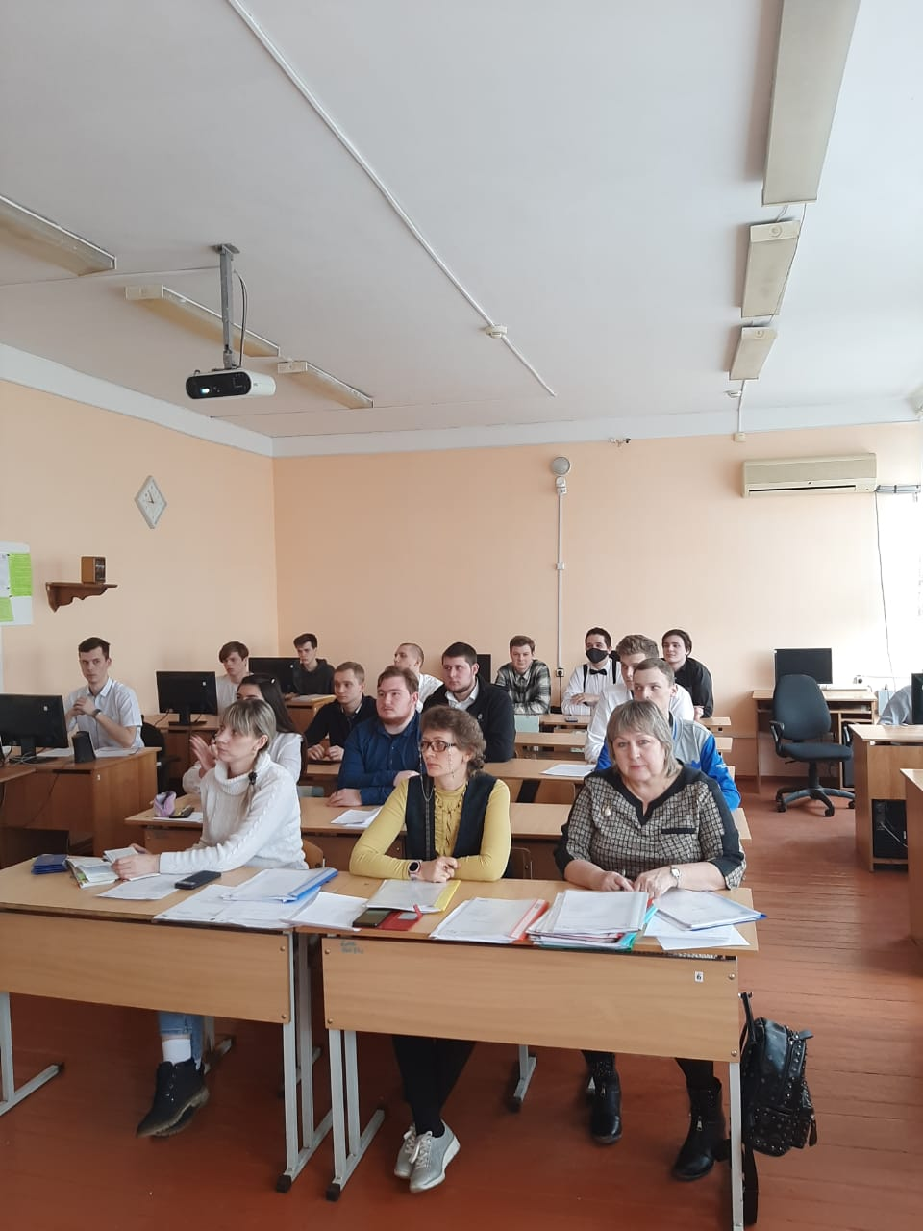

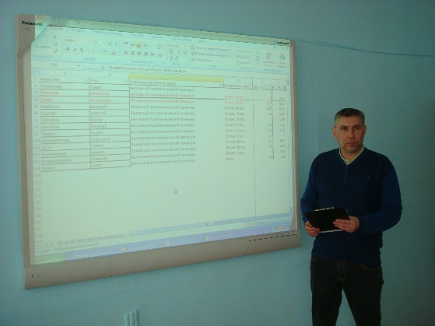

Первый этап подготовки к региональной олимпиаде профессионального мастерства состоялся **05.04.21** и **06.04.2021.**

Участники - студенты группы ВТ 17-1.

Ответственные за мероприятие: Белов Д.В, Белова И.В, Белугина С.В.

Жюри конкурса:

председатель – Белугина С.В.,

члены жюри:

* Токарева С.И.

– представитель администрации, студенты ВТ 17-1.

**Цели мероприятия:**

1. Определение уровня и качества профессионального обучения в профессиональных образовательных организациях

2. Определить теоретический, практический и производственный уровень студентов.

3. Получение навыков коллективной работы

4. Произвести и выявить по результатам отборочного этапа студента для участия в региональной олимпиаде профессионального мастерства 2021

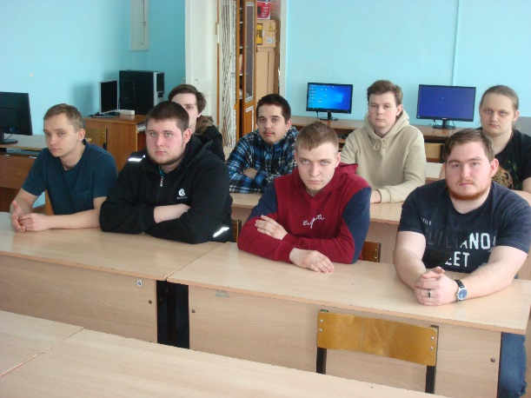

Посетили мероприятие студенты группы ВТ 17-1, преподаватели: Клешнина О.И., Устинова Л.А., Терещенко Е.В., Белугина С.В, Белова И.В., Савинова Н.В., которые отметили активность студентов, их заинтересованность в конкурсных состязаниях.

Отзывы участников и посетивших внеклассное мероприятие – положительные.

**Результаты:**

I место – Крафт Александр

II место – Поносов Владислав

III место – Дердель Артем

2 этап - региональная олимпиада профессионального мастерства состоялась **08.04.2021**.

**Цели:** выявить наиболее одаренных и талантливых студентов, повысить качество профессионального образования специалистов среднего звена и совершенствовать их профессиональные компетенции, реализовать творческий потенциал обучающихся, повысить мотивацию и творческую активность педагогических работников.

Всего участников – 26 человек, в т.ч. студент группы ВТ 17-1 Поносов Владислав, который в упорной борьбе заняли 6 место.





**7 апреля 2021** года в Беловском политехническом техникуме состоялась олимпиада по математике среди студентов 1 курса.

**Цель проведения олимпиады** – выявление наиболее одаренных и талантливых студентов по профилю подготовки, их поддержки и поощрения.

Задания были составлены таким образом, чтобы студенты смогли попробовать свои силы и показать математические способности.

В олимпиаде участвовали студенты 1 курса групп ИС 20-1, ТОР 20-1. Был заявлен 15 участник, но участвовало всего 12 человек.

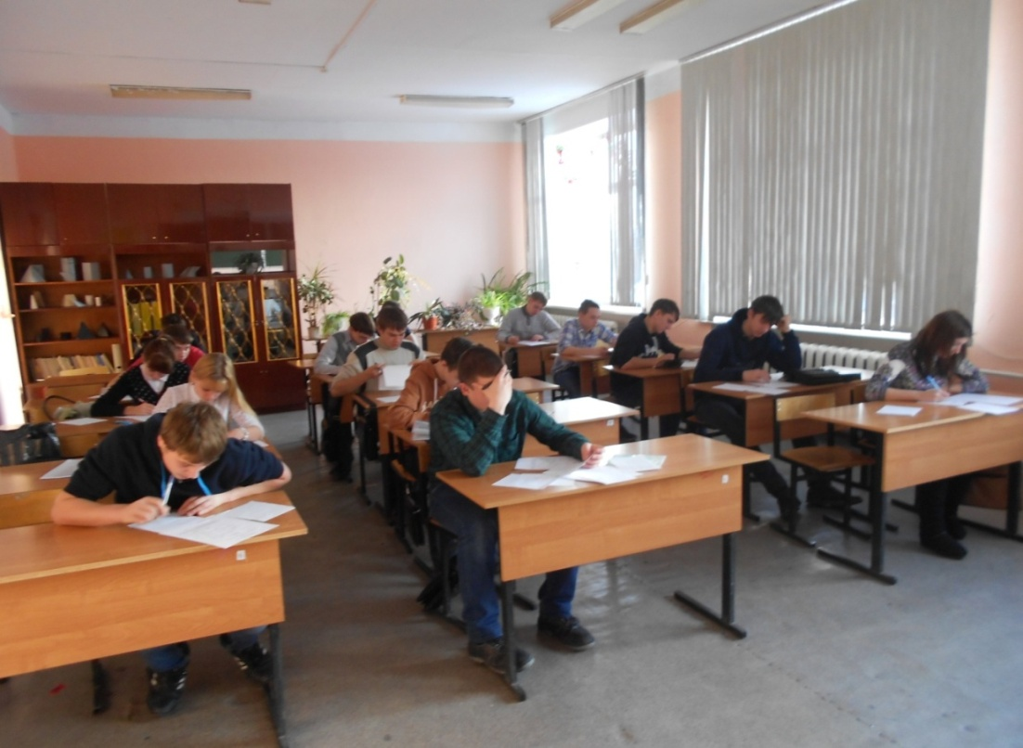

Олимпиада по математике проходила в один этап: выполнение заданий. Студенты старались выполнить все задания предложенной работы и набрать максимальное количество баллов. Работы участников олимпиады оценивали преподаватели математики техникума:

Председатель жюри – Устинова Людмила Альбертовна,

Члены жюри – Куторкина Наталья Геннадьевна, Нестеренко Ольга Андреевна.

Определились призовые места следующим образом.

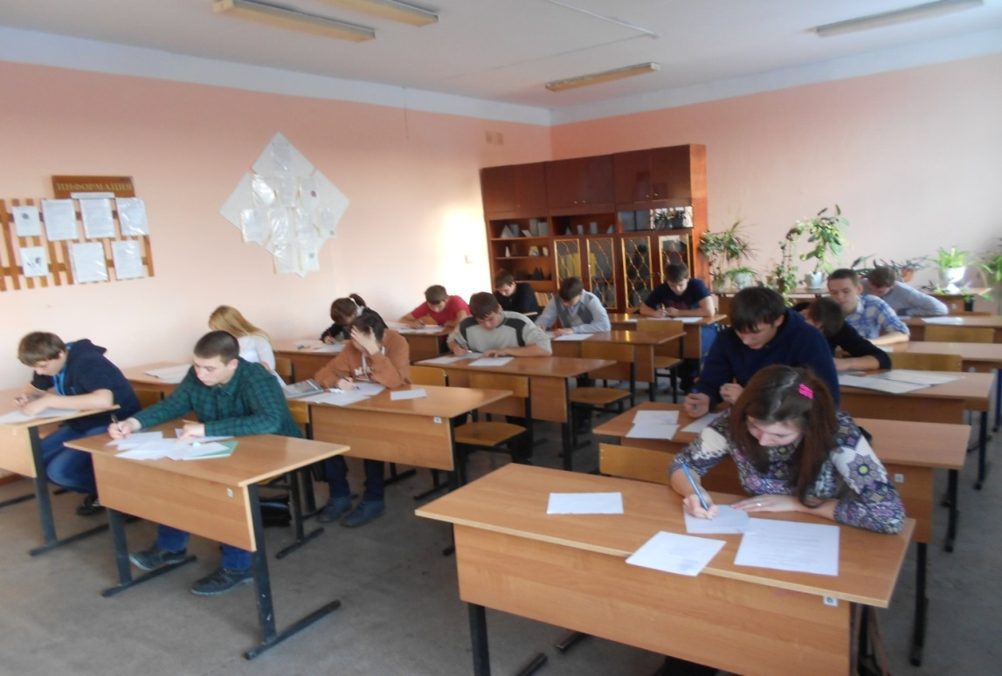

Результаты:

диплом I степени – Сятрайкин Валерий, гр. ИС 20-1;

диплом II степени – Шикин Илья, гр. ИС 20-1;

диплом III степени – Шибиркина Александра, гр. ИС 20-1.

Турнир по компьютерной игре Counter-Strike среди студентов состоялся **09.04.2021.**

Ответственный за мероприятие – Белов Д.В.

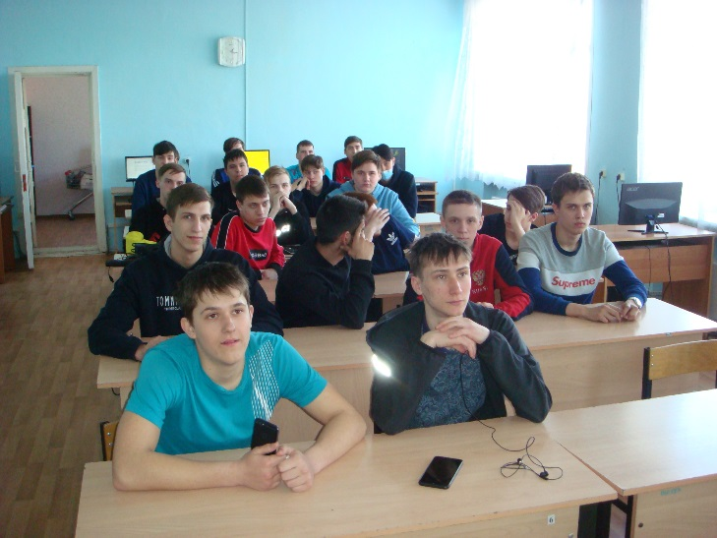**Цели и задачи мероприятия:**

1. Проведение среди подрастающего поколения патриотической и воспита­тельной работы.

2. Выявление и развитие интеллектуальных способностей студен­тов СПО и школьников.

3.Организация свободного времени студентов и школьников.

4. Привлечение студентов, увлекающихся компьютерной техникой к массовым мероприятиям.

К участию в турнире по компьютерной игре Counter-Strike допускались команды студентов техникума, подавшие заявку на участие.

Всего участников – 10 команд по 2 человека.

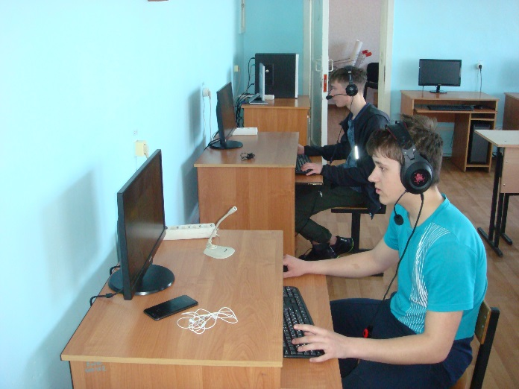

**Результаты:**

I место – команда «ТЭО»: Мишкин М., Гончаров Н.

II место – команда «1000-7»: Титов Е., Когут Д.

III место – команда «DAIKERS»: Черных О., Лазуткин Е.

Отзывы участников и посетивших внеклассное мероприятие – положительные.

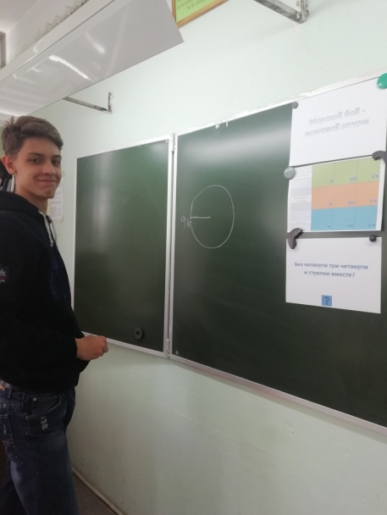**10 апреля** было проведено внеклассное мероприятие «Математическая регата» преподавателями Куторкиной Н.Г., Нестеренко О.А.

Участники – студенты группы МД 18-1.

Состав команд по 6 человек.

**Жюри:** Миронова Татьяна, студентка гр. МД 18-1.

**Результаты игры:**

1 место «Банды Лунтасы»;

2 место «Головастики»;

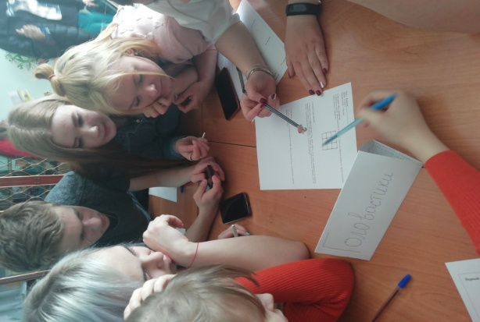3 место «Феечки Винкс».

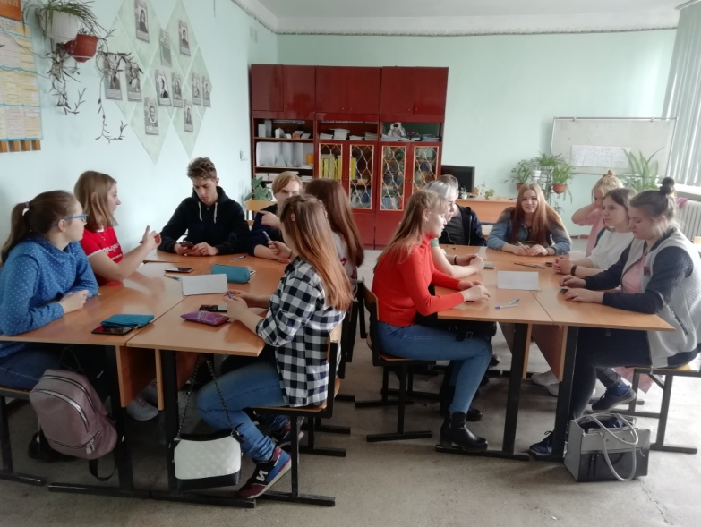

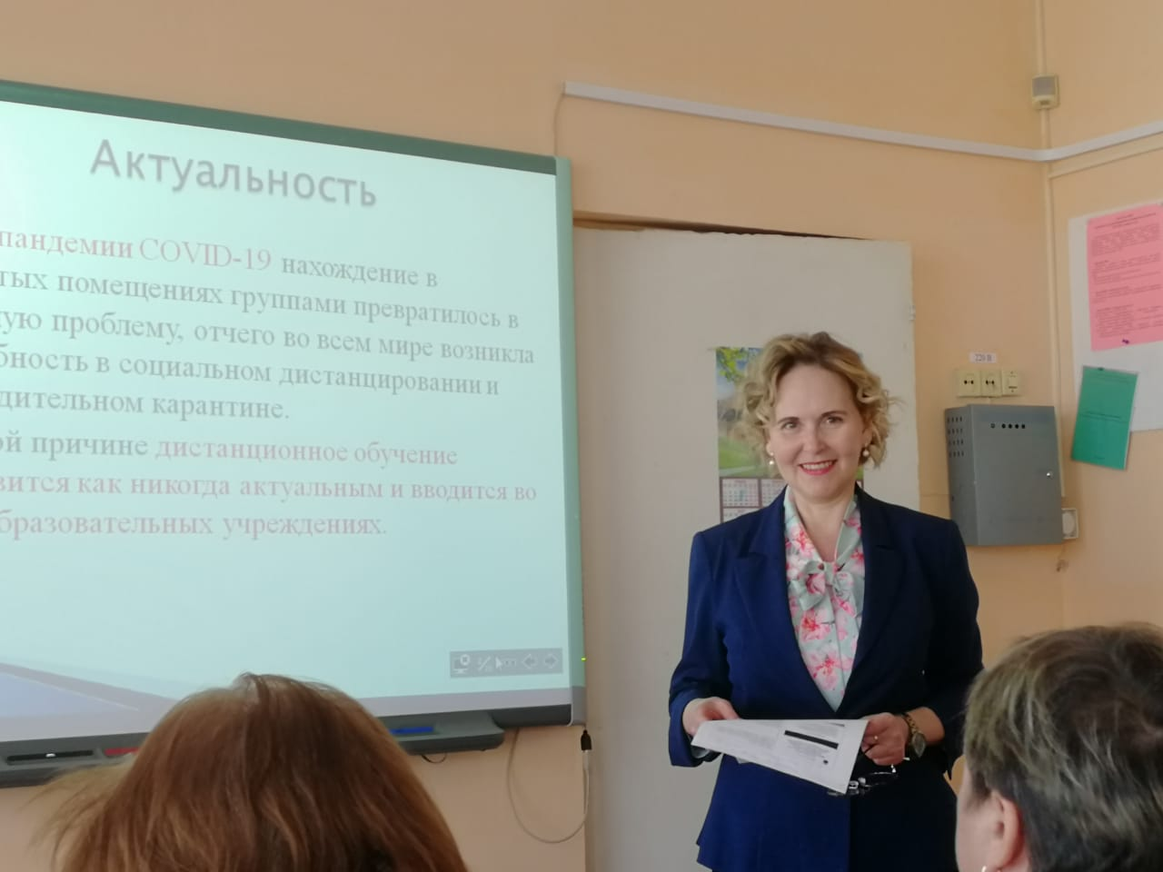**9 апреля** прошел мастер-класс «Особенности формирования общих и профессиональных компетенций в условиях дистанционного обучения» преподавателя Савиновой Натальи Владимировны.

**Актуальность:** Из-за пандемии COVID-19 нахождение в закрытых помещениях группами превратилось в большую проблему, отчего во всем мире возникла потребность в социальном дистанцировании и принудительном карантине.

По этой причине дистанционное обучение становится как никогда актуальным и вводится во всех образовательных учреждениях.

**Цель:** создание необходимых условий для эффективного формирования компетенций студентов в процессе дистанционного обучения.

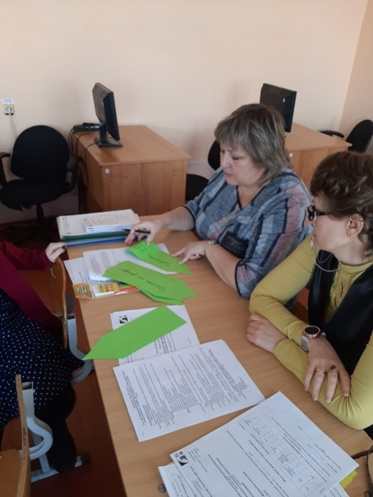

Посетили мероприятие – Белугина С.В., Устинова Л.А., Терещенко Е.В., Каптур Л.О., Белова И.В., которые отметили, что мастер-класс прошел на высоком профессиональном уровне в соответствии с поставленными целью и задачами.

Отзывы о мастер-классе положительные. Рекомендовано подготовить материал для обобщения данной темы и опубликовать на сайте техникума.

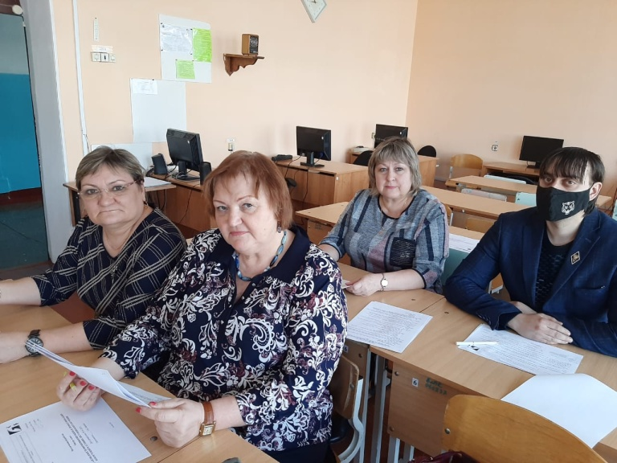

В течение методической недели Наталья Геннадьевна Куторкина провела среди студентов 1 курса конкурс «Математических газет». Участие приняли 5 студентов с 1 курса. Все газеты имели информационную, развлекательную и поучительную страничку.

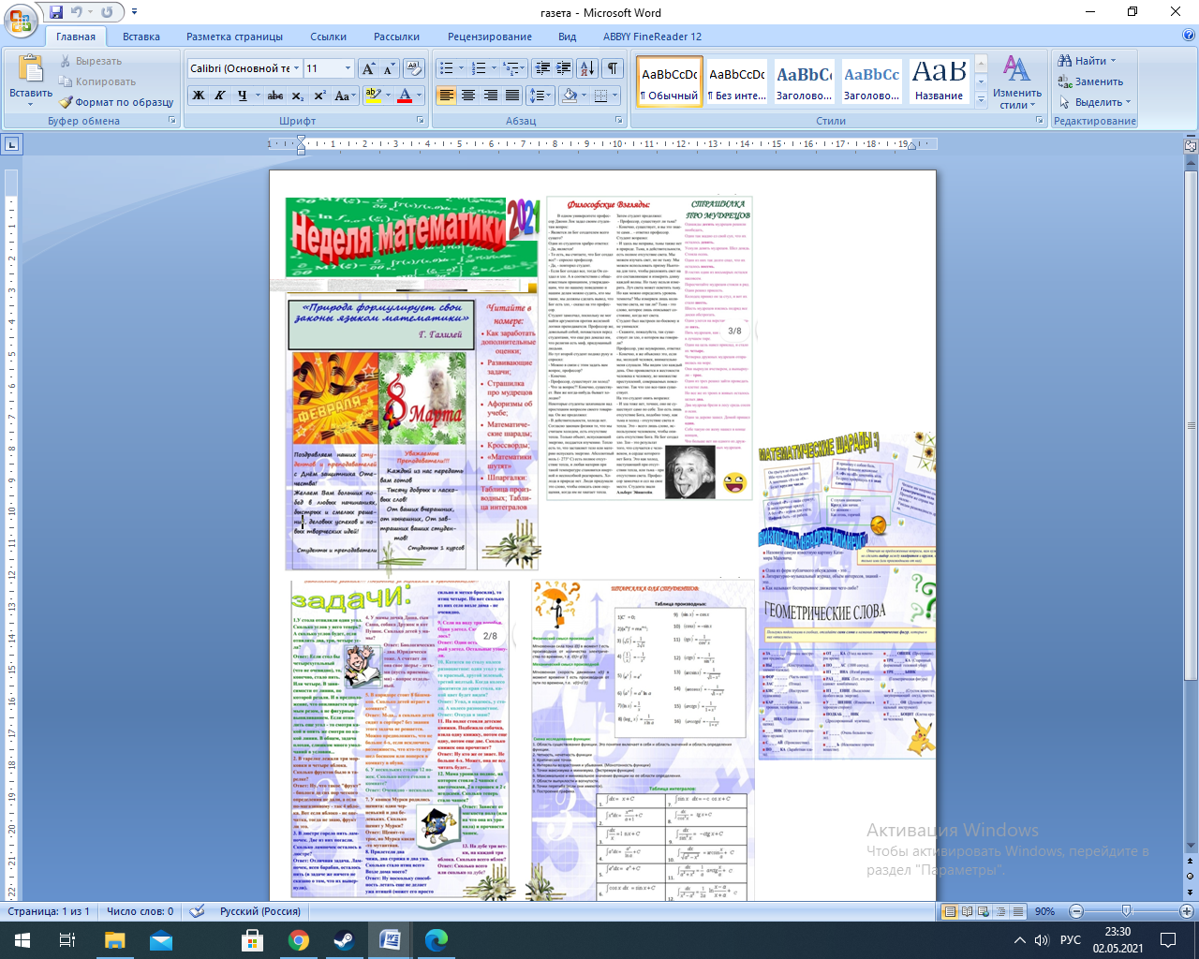

**7 апреля 2021г** в группе ТОР20-1 проведена интеллектуальная игра «Математическая регата». Ответственный за мероприятие - Куторкина Н.Г.

Жюри: Воробьев Д., гр. ТОР 20-1.

Группа ТОР 20-1 была разделена на 3 команды «ПУПС», «Константа», «Пифагорчики». Состав команд по 6 человек.

Участники представили свои команды и капитанов.

По результатам игры: 1 место «ПУПС»

2 место «Пифагорчики»

3 место «Константа»

Студенты активно и с интересом принимали участие в игре.

Цели и задачи мероприятия достигнуты в полном объеме.

**10 апреля** **2021 г**. были проведены сразу два интересных мероприятия:

1. 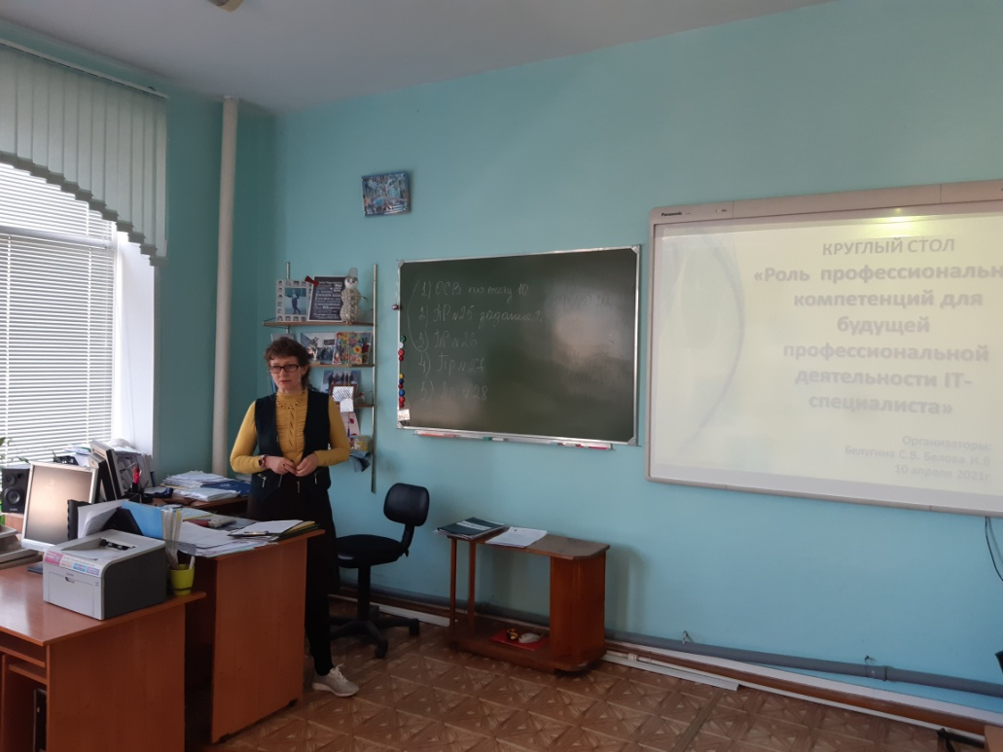Круглый стол «Роль профессиональных компетенций для будущей профессиональной деятельности IT-специалиста», ответственные преподаватели: Белова И.В., Белугина С.В.

Участники – студенты групп ВТ 17-1, ИС 20-1, выпускники сп. 09.02.03.

Цели мероприятия:

* осуществление обратной связи с выпускниками;
* осознание сущности формирование интереса к своей будущей профессии; проявление к ней устойчивого интереса.

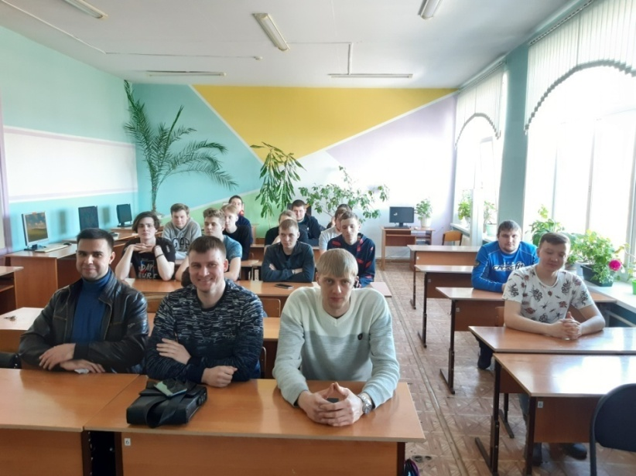

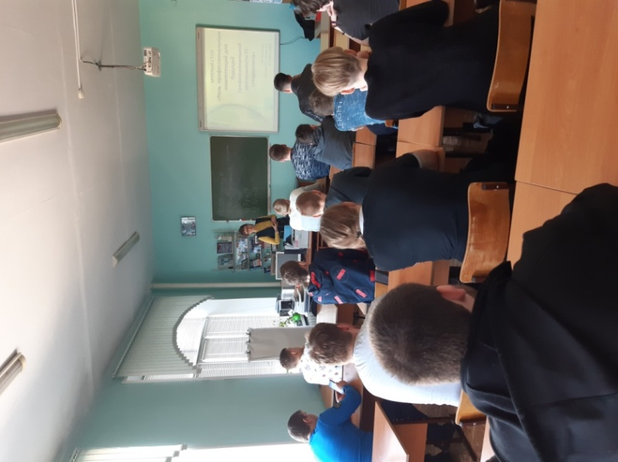

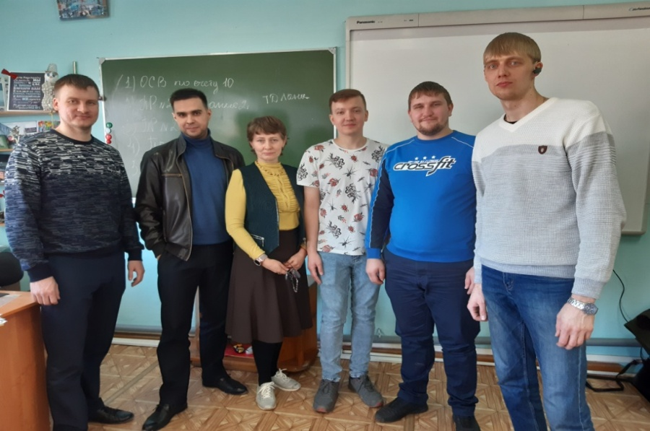

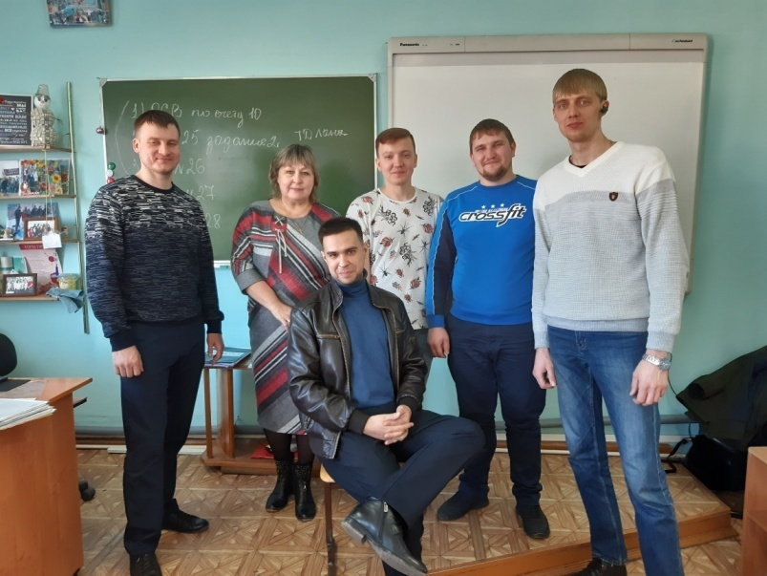

1. Круглый стол «Формирование профессионального мастерства выпускников специальностей 23.02.03, 23.02.07 на основе стандартов «WorldSkills»»», ответственные Каптур Л.О., Пученкова С.В.

Участники - ТОР 17-1, ТОР 17-2, ТОР 18-1, ТОР 18-2, работодатели, представители от автопредприятий.

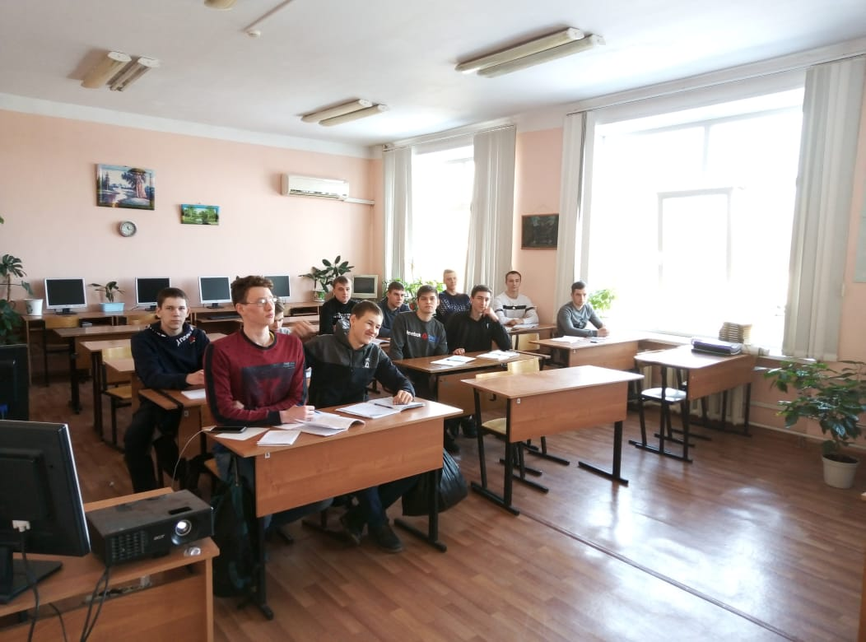

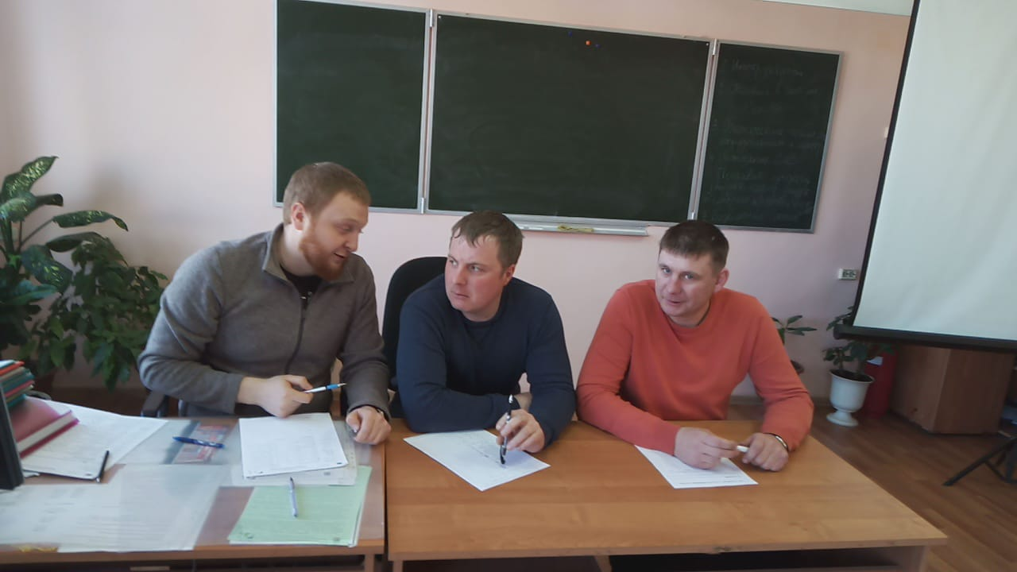

Проблема трудоустройства выпускников учреждений среднего профессионального образования является очень актуальной для многих образовательных учреждений, в том числе и нашего техникума. Одним из факторов, затрудняющих трудоустройство молодых специалистов, является их неподготовленность к выходу на рынок труда. Поэтому в техникуме проводится работа, направленная на содействие трудоустройству выпускников и адаптации их в рыночной среде. Круглый стол с представителями предприятий – это одна из форм работы в данном направлении.

Председатель ЦМК Светлана Викторовна Белугина подвела итоги методической недели: запланировано 13 мероприятий, из них выполнены все мероприятия в полном объеме.

Все проведенные мероприятия прошли на достойном, хорошем уровне.

Мы благодарим преподавателей и студентов техникума за активное участие в мероприятиях ЦМК, отдельное спасибо сотрудникам методической службы за помощь и поддержку в организации и проведении мероприятий

Составила отчёт председатель ЦМК Т, П и ПД Белугина С.В.